 | ESTAÇÃO: PIAÇABUÇU  TIPO: FrDPSQ  CÓDIGO: 49790000  RIO: SÃO FRANCISCO BACIA: RIO SÃO FRANCISCO |  |  |  | 
MUNÍCIPIO: PIAÇABUÇU ESTADO: AL
ÁREA DE DRENAGEM: 620.208 KM² DRENAGEM GERAL: OCEANO ATLÂNTICO
REDE HIDROMÉTRICA DA EMPRESA: COMPANHIA HIDRELÉTRICA DO SÃO FRANCISCO - CHESF
ENTIDADE OPERADORA: PETCON – PLANEJAMENTO EM TRANSPORTE E CONSULTORIA LTDA
ESTAÇÃO |  | DATA DA  INSTALAÇÃO | ENTIDADE | DATA DA  REINSTALAÇÃO |  | ENTIDADE
FLUVIOMÉTRICA |  | 04/1927 | CHESF
FLUVIOGRÁFICA
SEDIMENTOMÉTRICA
QUALIDADE DAS ÁGUAS
TELEMETRIA ( SIVAM )
REF. CARTOGRÁFICA: Coordenadas geográficas determinadas através de GPS de navegação GARMIN GPSMAP76. Sistema de projeção SAD69.
LATITUDE: 10° 25’ 00” S LONGITUDE: 37° 36’ 13” W ALTITUDE: 15 m
LOCALIZAÇÃO: Margem esquerda do rio São Francisco, na localidade denominada Barranca.

ACESSIBILIDADE: Partindo de Piaçabuçu em direção a Penedo, aproximadamente a 3 km virar na placa indicando passeio de barco seguindo em frente até as margens do rio São Francisco.

DESCRIÇÃO (INCLUINDO EQUIPAMENTOS E PROCESSOS E MEDIÇÕES)
MIRA FLUVIOMÉTRICA: Consta de quatro (4) lances de réguas de alumínio, fixadas em estacas de madeira de lei, solidamente enterradas na margem esquerda e assim distribuídas: 3/4, 4/5, 5/6 e 6/8 m.

SEGURANÇA DE NIVELAMENTO:
RN 01 – COTA = 7621 mm. Calota de alumínio chumbada em bloco de concreto

SEÇÃO DE MEDIÇÃO: Localizada 1.600 m a montante do posto fluviométrico Piaçabuçu. Seção de medição é cortada por ilha, apresentando assim dois (2) PIs e PFs. Distância de 1.127 m entre o PI-1 e o PF-1 (M.E. – ILHA); e 360 m entre o PI-2 e o PF-2 (ILHA – M.D.).

PROCESSO DE MEDIÇÃO: Medição convencional com molinete hidrométrico e guincho pelo método detalhado; e medição com ADCP (6 travessias, sendo 2 a cada 2 horas).

POTAMOGRAFIA: O rio São Francisco percorre 2.900 km desde a sua nascente na Serra da Canastra até sua foz, nos municípios de Piaçabuçu – AL e Brejo Grande – SE. Percorre os Estados de Minas Gerais, Bahia, Sergipe, Alagoas e Pernambuco. Recebe vários afluentes em ambas as margens e deságua no Oceano Atlântico em Pontal da Barra.

CONFORMAÇÃO EM PLANTA: Trecho retilíneo.

NATUREZA E INCLINAÇÃO DAS MARGENS: Margem de natureza arenosa e de baixa inclinação.

NATUREZA DO LEITO: Leito de natureza arenosa.

CONTROLE (TIPO): Largo-natural

COTA DE TRANSBORDAMENTO: A definir.

OBSERVADOR
NOME: Gerlaine Caetano Santosa PROFISSÃO: Dona de Bar
INSTRUÇÃO: Alfabetizada GRATIFICAÇÃO: 1 salário mínimo / mês
ENDEREÇO: PV Sudene, s/n. Zona Rural. Piaçabuçu – AL.
DISTÂNCIA DA RESIDÊNCIA ATÉ A ESTAÇÃO: 8 metros
CROQUI
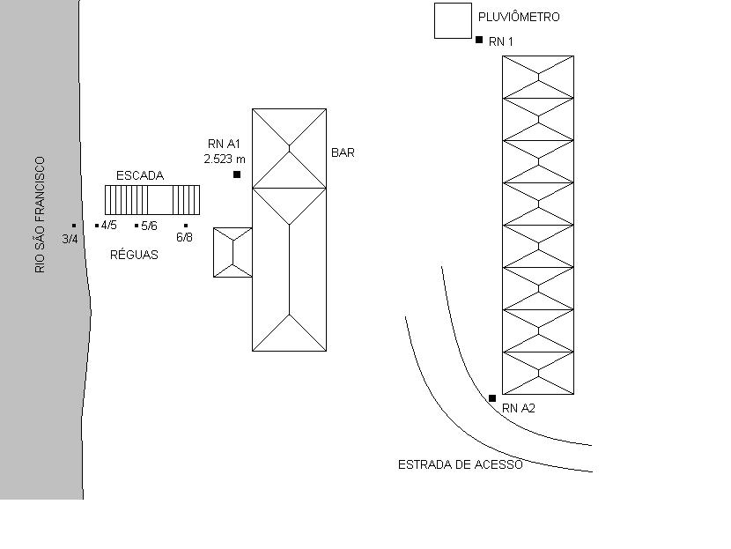
FOTO DA ESTAÇÃO FLUVIOMÉTRICA PIAÇABUÇU
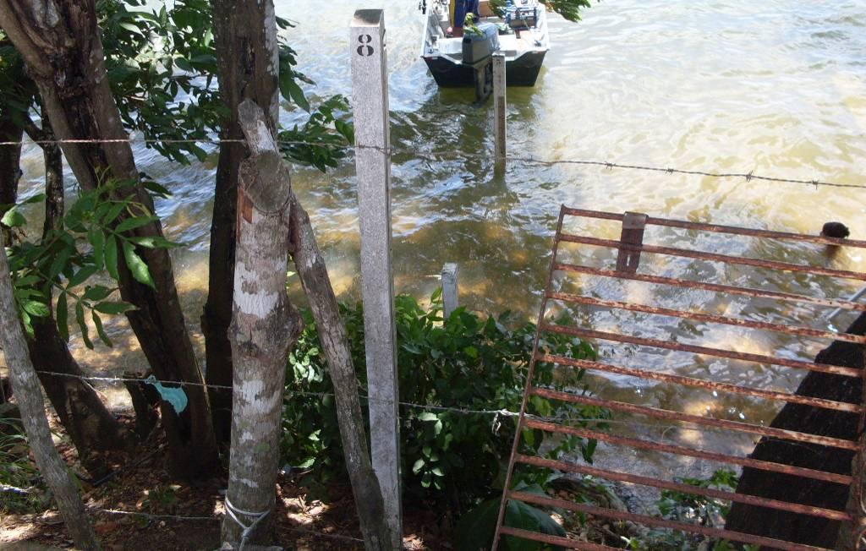

RESPONSÁVEL: Wilton Junio Teixeira EM: 16/12/2010

